# PRD – Dagoan.in (Task Manajemen dan Collaboration)

## ****General Description****

**Dagoan.in adalah aplikasi untuk manajemen task dan kolaborasi kerja tim. Dagoan.in ini merupakan aplikasi kolaborasi yang digunakan untuk menyelesaikan sebuah proyek secara bersama-sama sebagai sebuah tim. Aplikasi ini juga menyediakan timer untuk setiap task yang dikerjakan dan bisa memberikan report berupa diagram yang dapat dilihat untuk mengetahui task apa saja yang sudah dikerjakan, berapa lama waktu pengerjaannya per hari serta mengetahui seberapa jauh task-task dari project tersebut telah di kerjakan. Selain itu juga nantinya para anggota tim dapat berkomunikasi melalui fitur chat yang sudah disediakan oleh aplikasi ini.**

## ****Motivation****

Motivasi pembuatan aplikasi ini adalah agar pengguna yang sedang mengerjakan project bisa memenejemen dan mem-breakdown task yang ada, mengestimasi berapa lama pengerjaan untuk tiap task, bisa mengetahui berapa lama anggota tim ketika sedang mengerjakan suatu task tertentu, sudah berapa persen project tersebut berjalan secara keseluruhan, dan mempermudah komunikasi dalam team dengan menggunakan fitur chat.

## ****Competitive Analysis****

Other similar apps:

1. <https://trello.com/>

* Dashboard

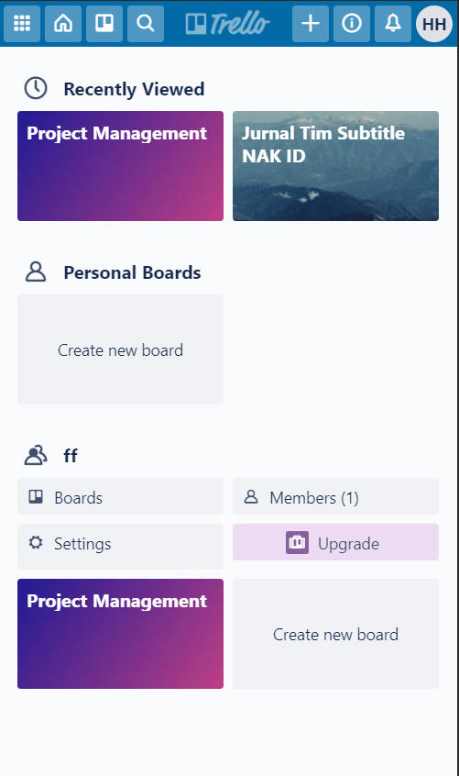

* Create Project Board

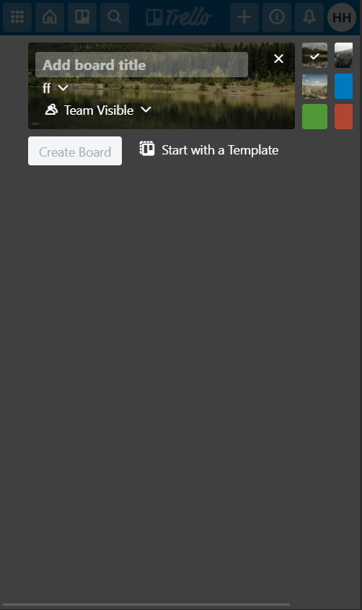

* First Created Project Board Page (kanban board)

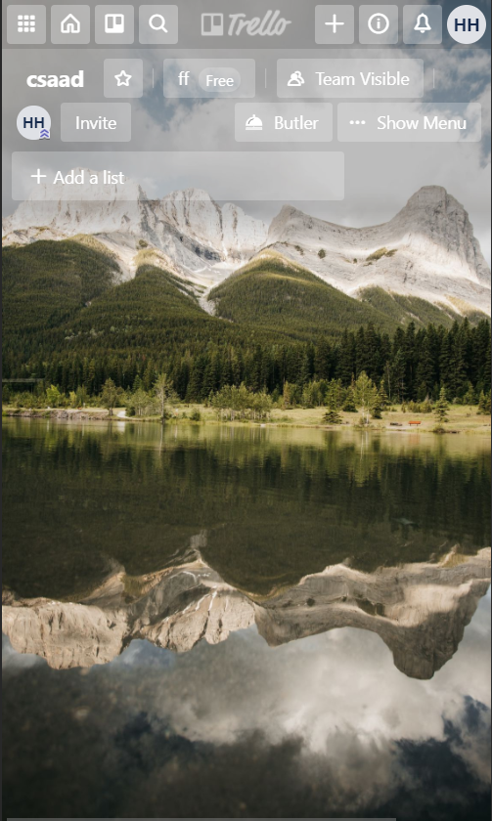

* Adding new list

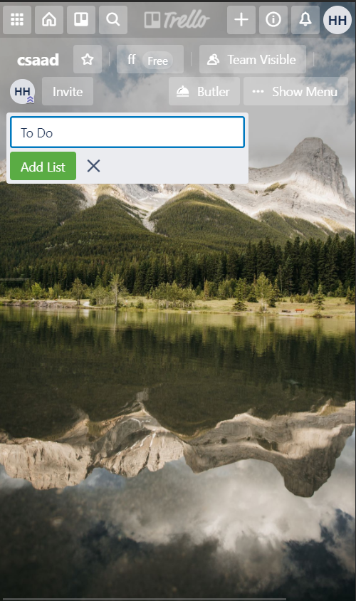

* Adding new task card

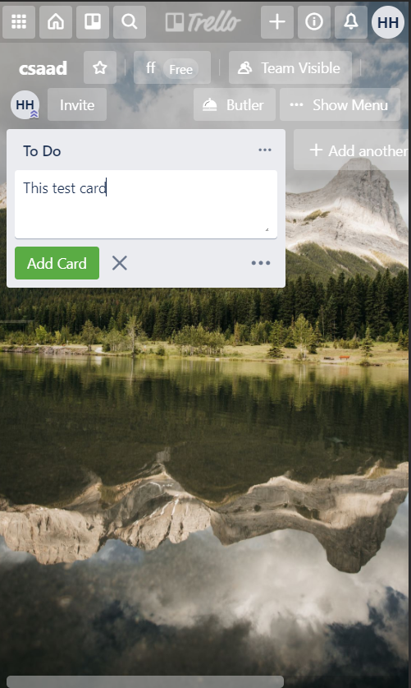

* Card Detail

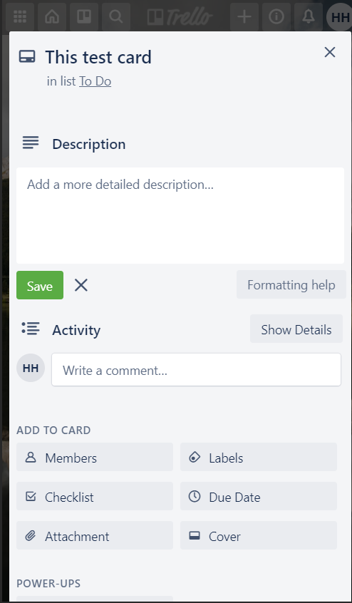

* Adding a comment in a task card

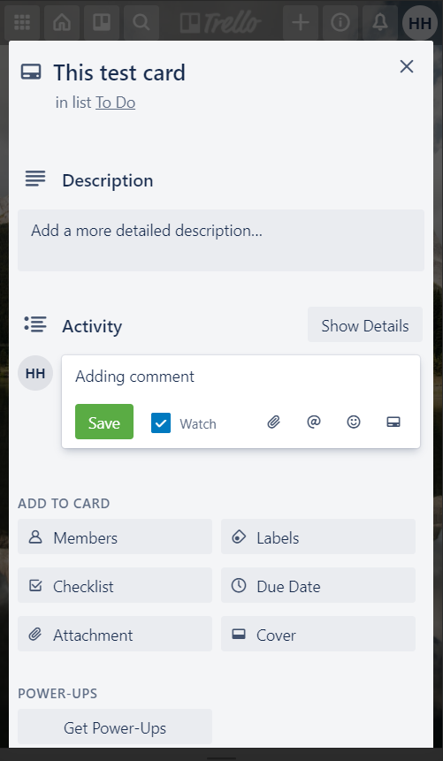

* Assign member to the task card

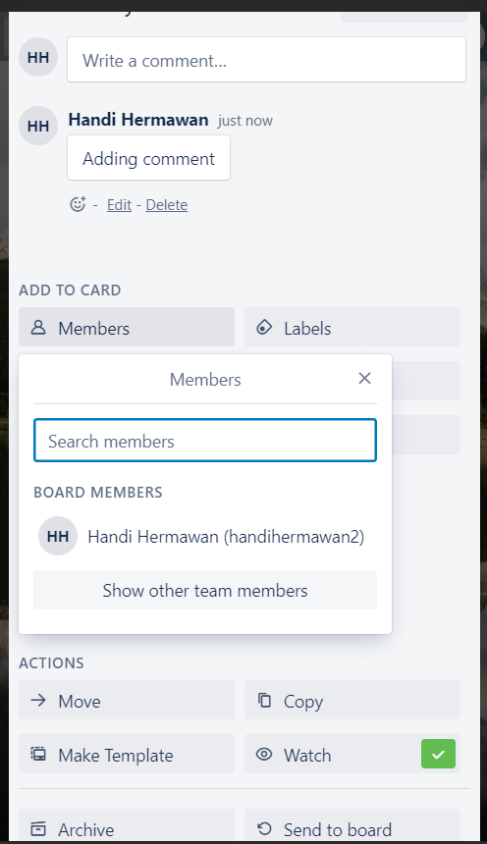

* Move the card to other list (fitur ini terbatas karena hanya bisa di desktop view, sedangkan untuk mobile view tidak bisa dilakukan pemindahan card ke list lain)

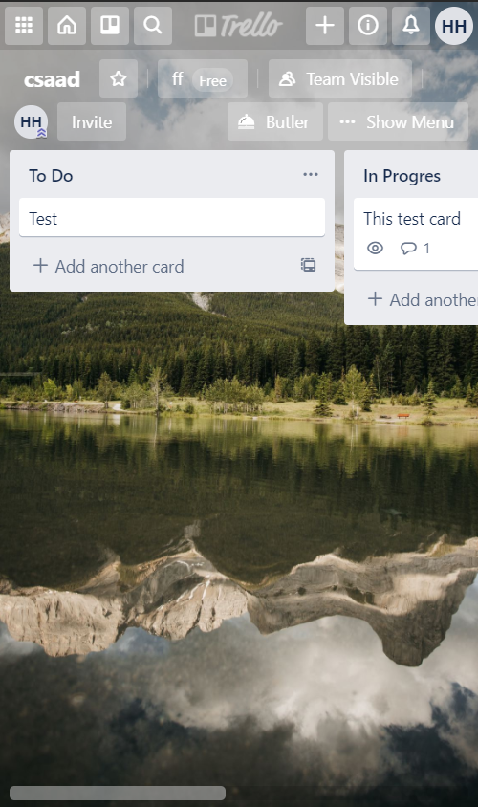

* Invite new member to project board

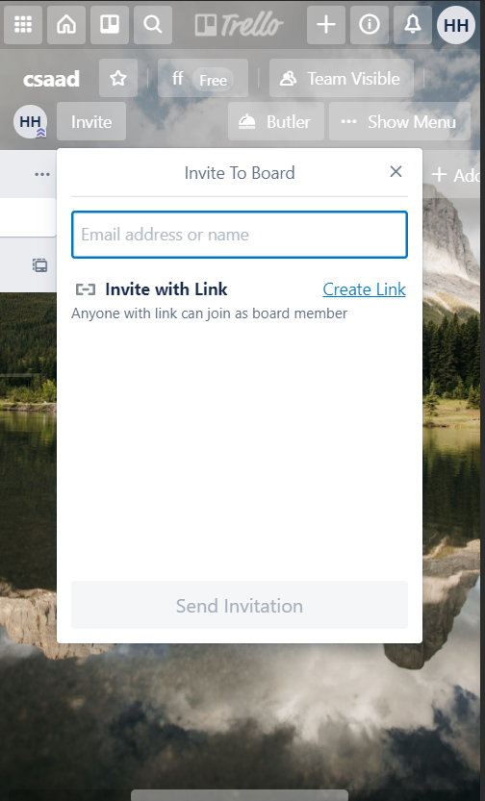

* Add card label

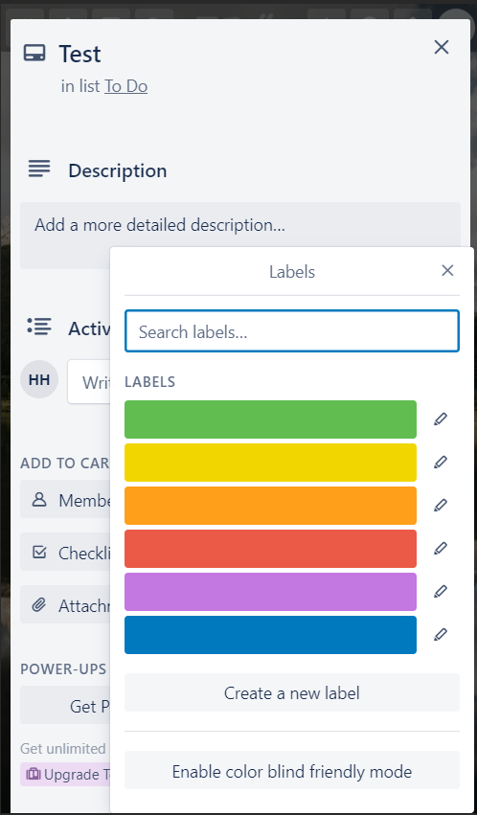

1. <https://clockify.me/>

* Landing page after login (adding task + time tracker every task)

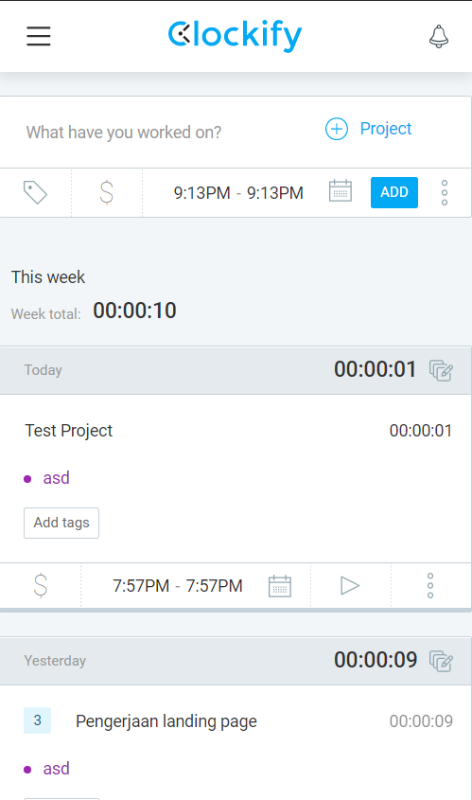

* Dashboard report (every week) fitur ini melihat berapa lama keseluruhan waktu pengerjaan task (waktu pengerjaan setiap task di total lalu di jadikan satu chart)

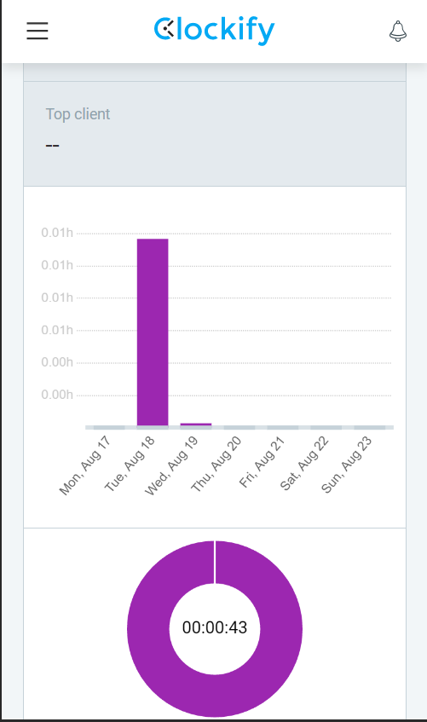

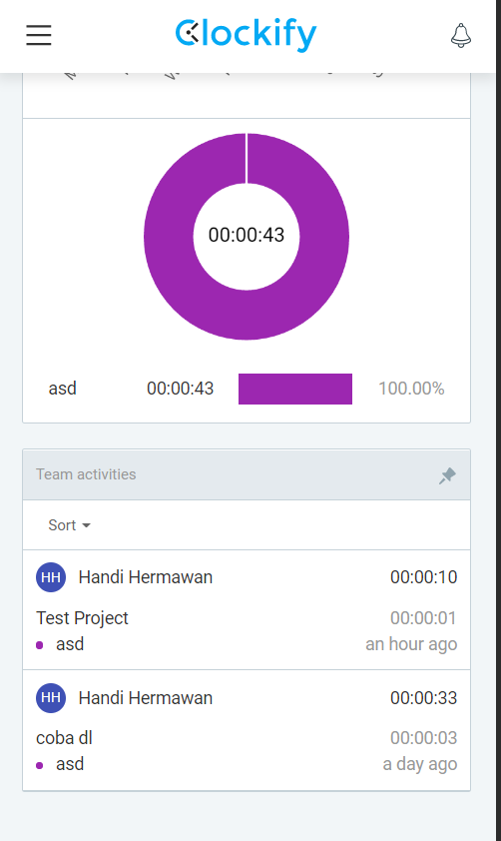

* Adding new project

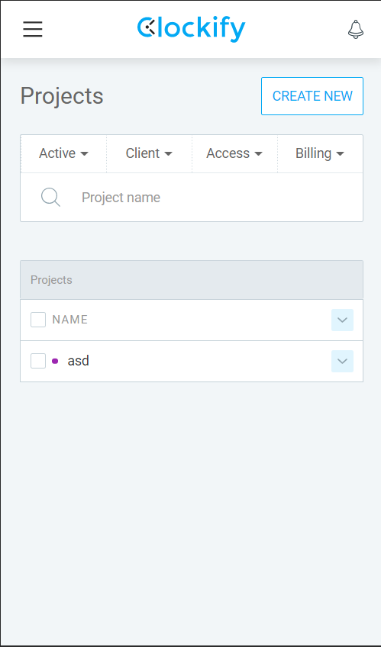

* Adding team member

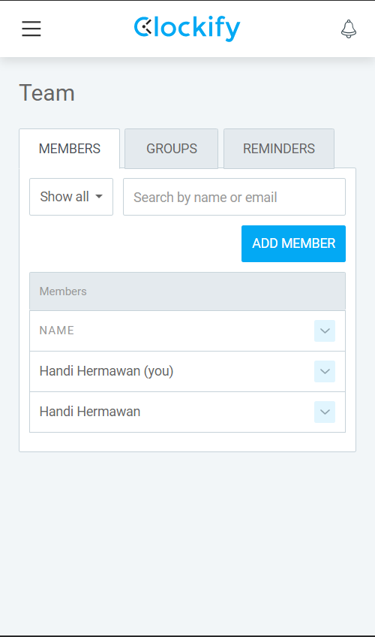

## Goals

Semua fitur dapat terimplementasi dengan baik, khususnya di bagian chat dan dapat selesai tepat waktu.

# Key Path Scenarios

Explain what are the main flow of the user, and the selling point of it.

Main flow of the user:

1. User Create New Account
2. User Login
3. User create new project board, (Ketika user membuat new project, user tersebut memiliki status sebagai owner dari project yang sudah dia buat)
4. Owner menambahkan member
5. Member mendapatkan notifikasi invitation dari owner project
6. Member menerima invitation
7. Member sudah terdaftar dan ikut bergabung dalam project tersebut
8. Owner menambahkan task card pada list TO DO
9. Member mengassign task card tersebut pada dirinya
10. Member memindahkan task card ke bagian List IN PROGRESS
11. Member memulai timer pada task card yg dia assign
12. Timer pun berjalan
13. Jika Task sudah selesai maka timer di stop, lalu di pindahkan ke List FINISHED
14. Setiap tim member dan owner dapat melihat progress report dari project
15. Setiap tim member dan owner dapat melakukan chat pada anggota tim project tersebut
16. Owner dapat menambahkan Board List baru

Selling point dari project ini adalah :

1. Adanya fitur chat tim
2. Adanya timer untuk setiap pengerjaan task yang di assign
3. Adanya reporting untuk setiap task yang di kerjakan (dan di tampilkan per hari dalam bentuk bar chart)
4. Adanya reporting summary untuk overall progress dari project
5. Setiap anggota tim dapat menuliskan komentar untuk setiap task card

# Feature Description & Design

Terdapat 2 role utama yaitu: Owner (yang membuat project board) dan Member (yang diundang kedalam suatu project board pemilik project/owner).

Terdapat 3 Main List pada Project Board, TO DO, IN PROGRESS, dan FINISHED.

**.**

1. **Login**

**User dapat melakukan login untuk menggunakan aplikasi web**

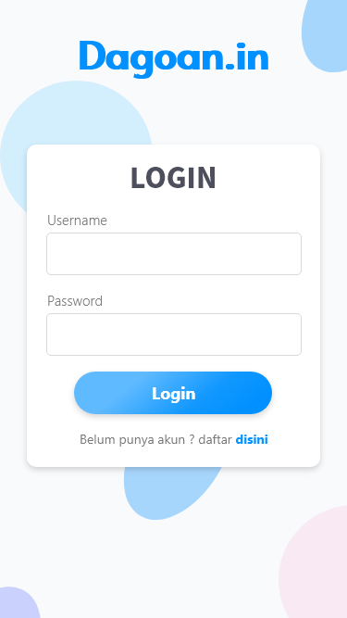

1. **Register**

**User dapat mendaftar untuk bisa masuk ke aplikasi web**

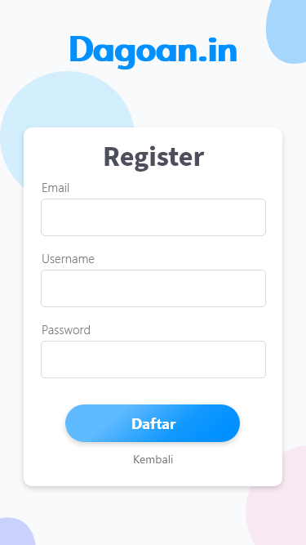

1. **Tampilan Utama ketika berhasil login**

**Disini user akan ditampilkan list-list project yang dia ikuti**

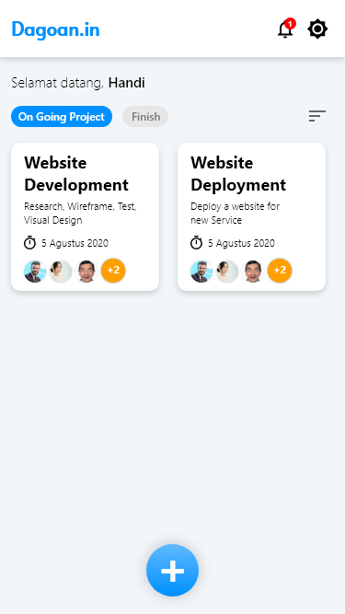

**Terdapat notifikasi untuk user, jika terdapat invitation untuk ikut ke dalam project lain**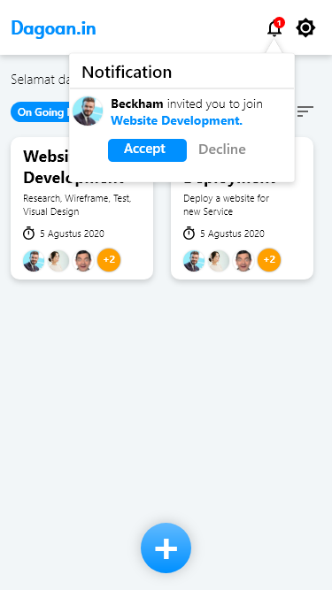

**User juga dapat membuat project sendiri pada halaman utama ini dengan menekan tombol + yang ada di bawah layer**

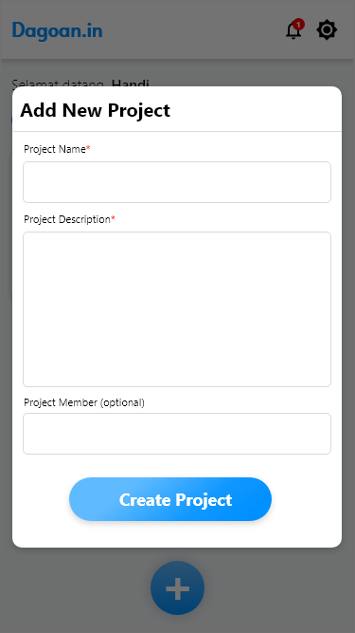

1. **Tampilan utama untuk project board**

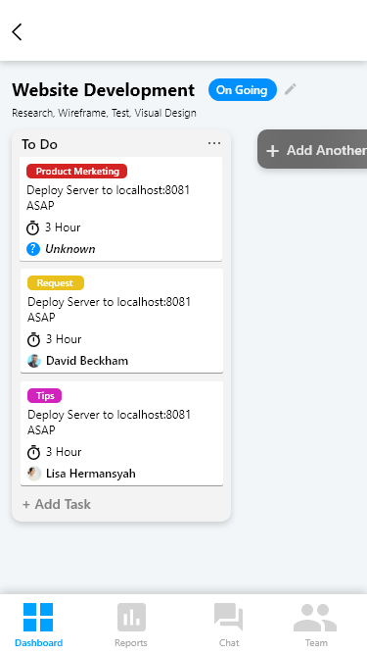

**Pada project board, hanya owner yang dapat menambakan list board baru**

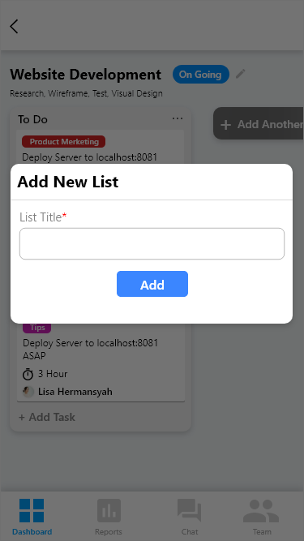

**Hanya owner yang dapat menambahkan task card apa saja yang harus di kerjakan (task card hanya dapat ditambahkan di bagian list TO DO)**

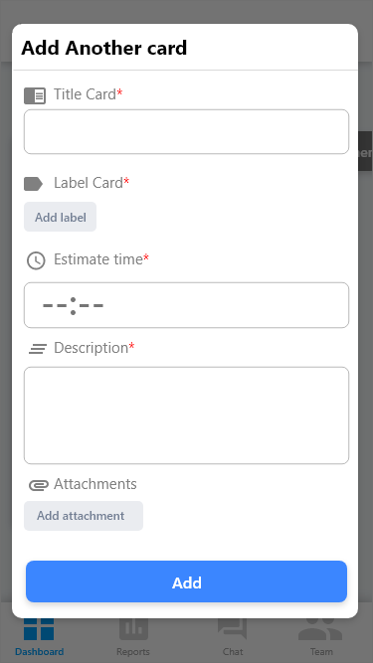

**Untuk bagian label card, owner dapat menkustomisasi label nya**

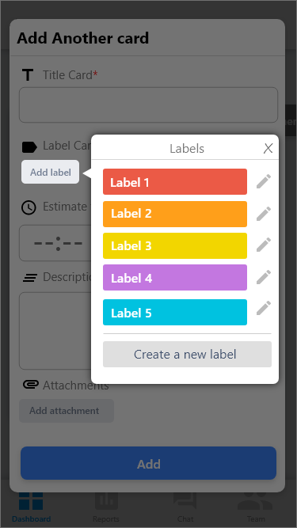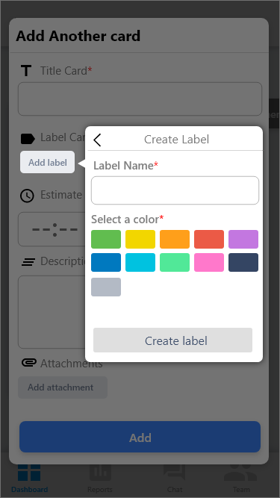

**Setiap tim member dapat melihat detail dari task card, dan juga dapat menambahkan komentar untuk task card tersebut**

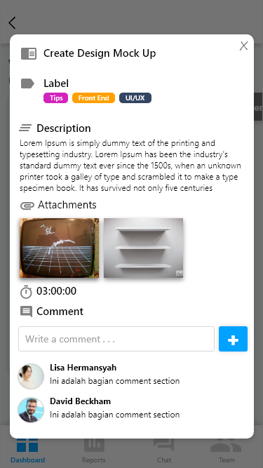

**Setiap tim member dapat mengassign tugas tersebut dengan mengklik ‘*assign this task to me*’**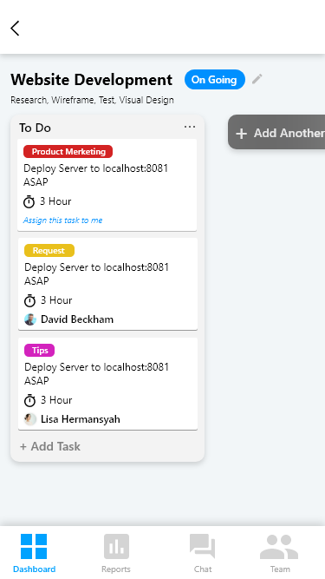

**Jika sudah, setiap user dapat memindahkan task card ke task list IN PROGRES (drag and drop) untuk di kerjakan dan memulai timer pengerjaan. Jika task sudah selesai maka bisa di pindahkan ke list FINISHED**

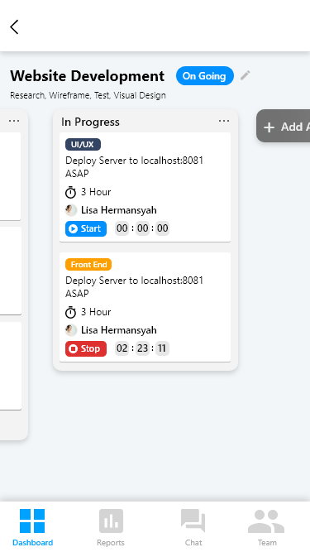

1. **Fitur reports**

**Pada fitur reports ini, setiap tim dapat melihat progress pengerjaan task-task yang sudah/sedang dikerjakan per hari, dan dapat melihat siapa saja orang yg mengerjakan task tersebut.**

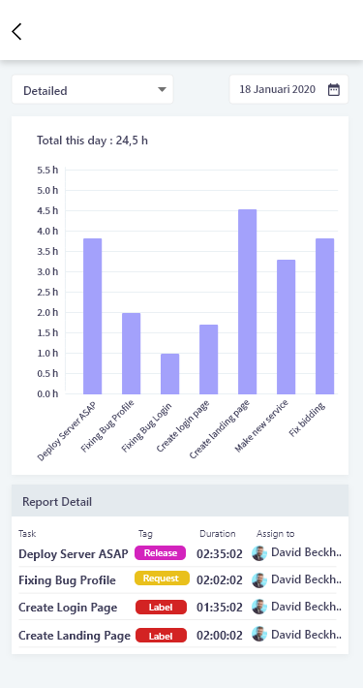

**Selain itu juga setiap member tim dapat melihat progress project secara keseluruhan, dan dikategorikan untuk setiap task list yang sudah di buat, dapat dilihat juga jumlah total task untuk setiap list.**

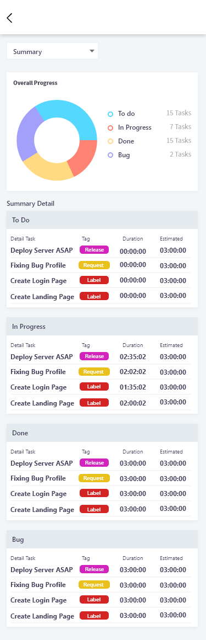

1. **Fitur chat**

**Setiap member dapat berkomunikasi dengan anggota tim lainnya dengan menggunakan fitur chat, fitur ini bersifat grup sehingga seluruh anggota tim didalam project tersebut dapat berkomunikasi satu sama lain.**

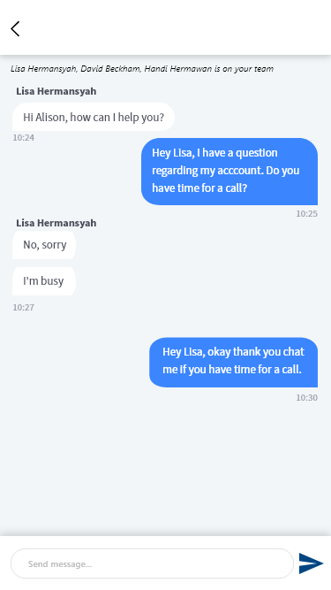

1. **Fitur Add Member Team**

**Fitur ini dapat digunakan untuk menambah member baru untuk bergabung kedalam project, member juga dapat di hapus oleh owner project.**

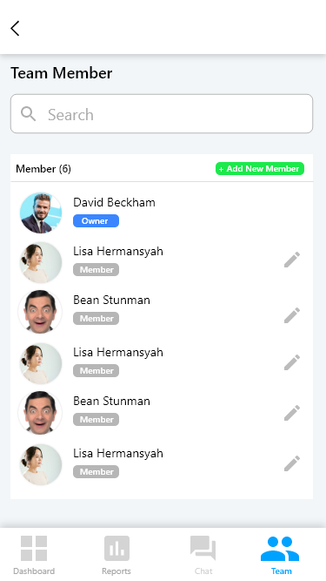

# Roadmap

Untuk Roadmap:

24 Agustus – 24 September : Membuat mockup, api Contract & dokumentasi.

25 September – 8 oktober : Membuat web (drag and drop, chart)

9 oktober – 16 oktober : Membuat fitur chat + (trial and error chat karena baru pertama kali)

17 Oktober – 25 Oktober : Membuat security backend

26 Oktober – 10 November : Membuat API untuk masing” end point

11 November – 21 November : Integrasi API BE dengan FE + refactor jika ada

22 November – 22 Desember : Testing dan improvement performance + bug fixing

# Conclusion

Project ini dikerjakan untuk menyelesaikan project Fase 3 Future program serta mengimplementasikan apa yang sudah di ajarkan pada bootcamp Future Program fase 3. Selain itu juga aplikasi yang di buat bertujuan untuk memudahkan menejemen projek dengan adanya traking time dan fitur group chat dimana setiap pengguna dapat dengan mudah menghubungi anggota tim lainnya untuk berdiskusi. Semoga dengan pengerjaan project ini, dapat menambah dan mengimplementasikan semua pelajaran yang didapat dari bootcamp fase ke 3